Θέμα 2^{ο}
Να συμπληρώσετε τα κενά με μία από τις λέξεις που βρίσκονται στην παρένθεση.
α. Ένα σήμα φθόγγου ομιλίας είναι ____________ (ψηφιακό / αναλογικό) σήμα.
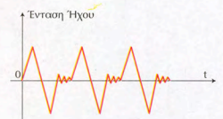

β. Ένα ραδιοφωνικό σήμα διαμόρφωσης πλάτους είναι ____________ (ψηφιακό / αναλογικό) σήμα.
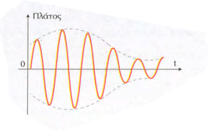

γ. Ένα ημιτονοειδές σήμα είναι ____________ (ψηφιακό / αναλογικό) σήμα.
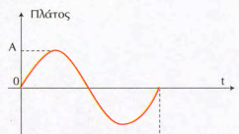

δ. ____________ (Ψηφιακό / Αναλογικό) είναι το σήμα το οποίο συνεχώς μεταβάλλεται με το χρόνο και έχει θεωρητικά άπειρες τιμές.

ε. Για το σήμα του ημιτόνου, η περίοδος ($T$) και η συχνότητα ($f$) συνδέονται σύμφωνα με τη σχέση: ____________ ($f=\frac{1}{T}$ / $f=\frac{1}{T^{2}}$).
Μονάδες 25

